114年4月21日餐點照片
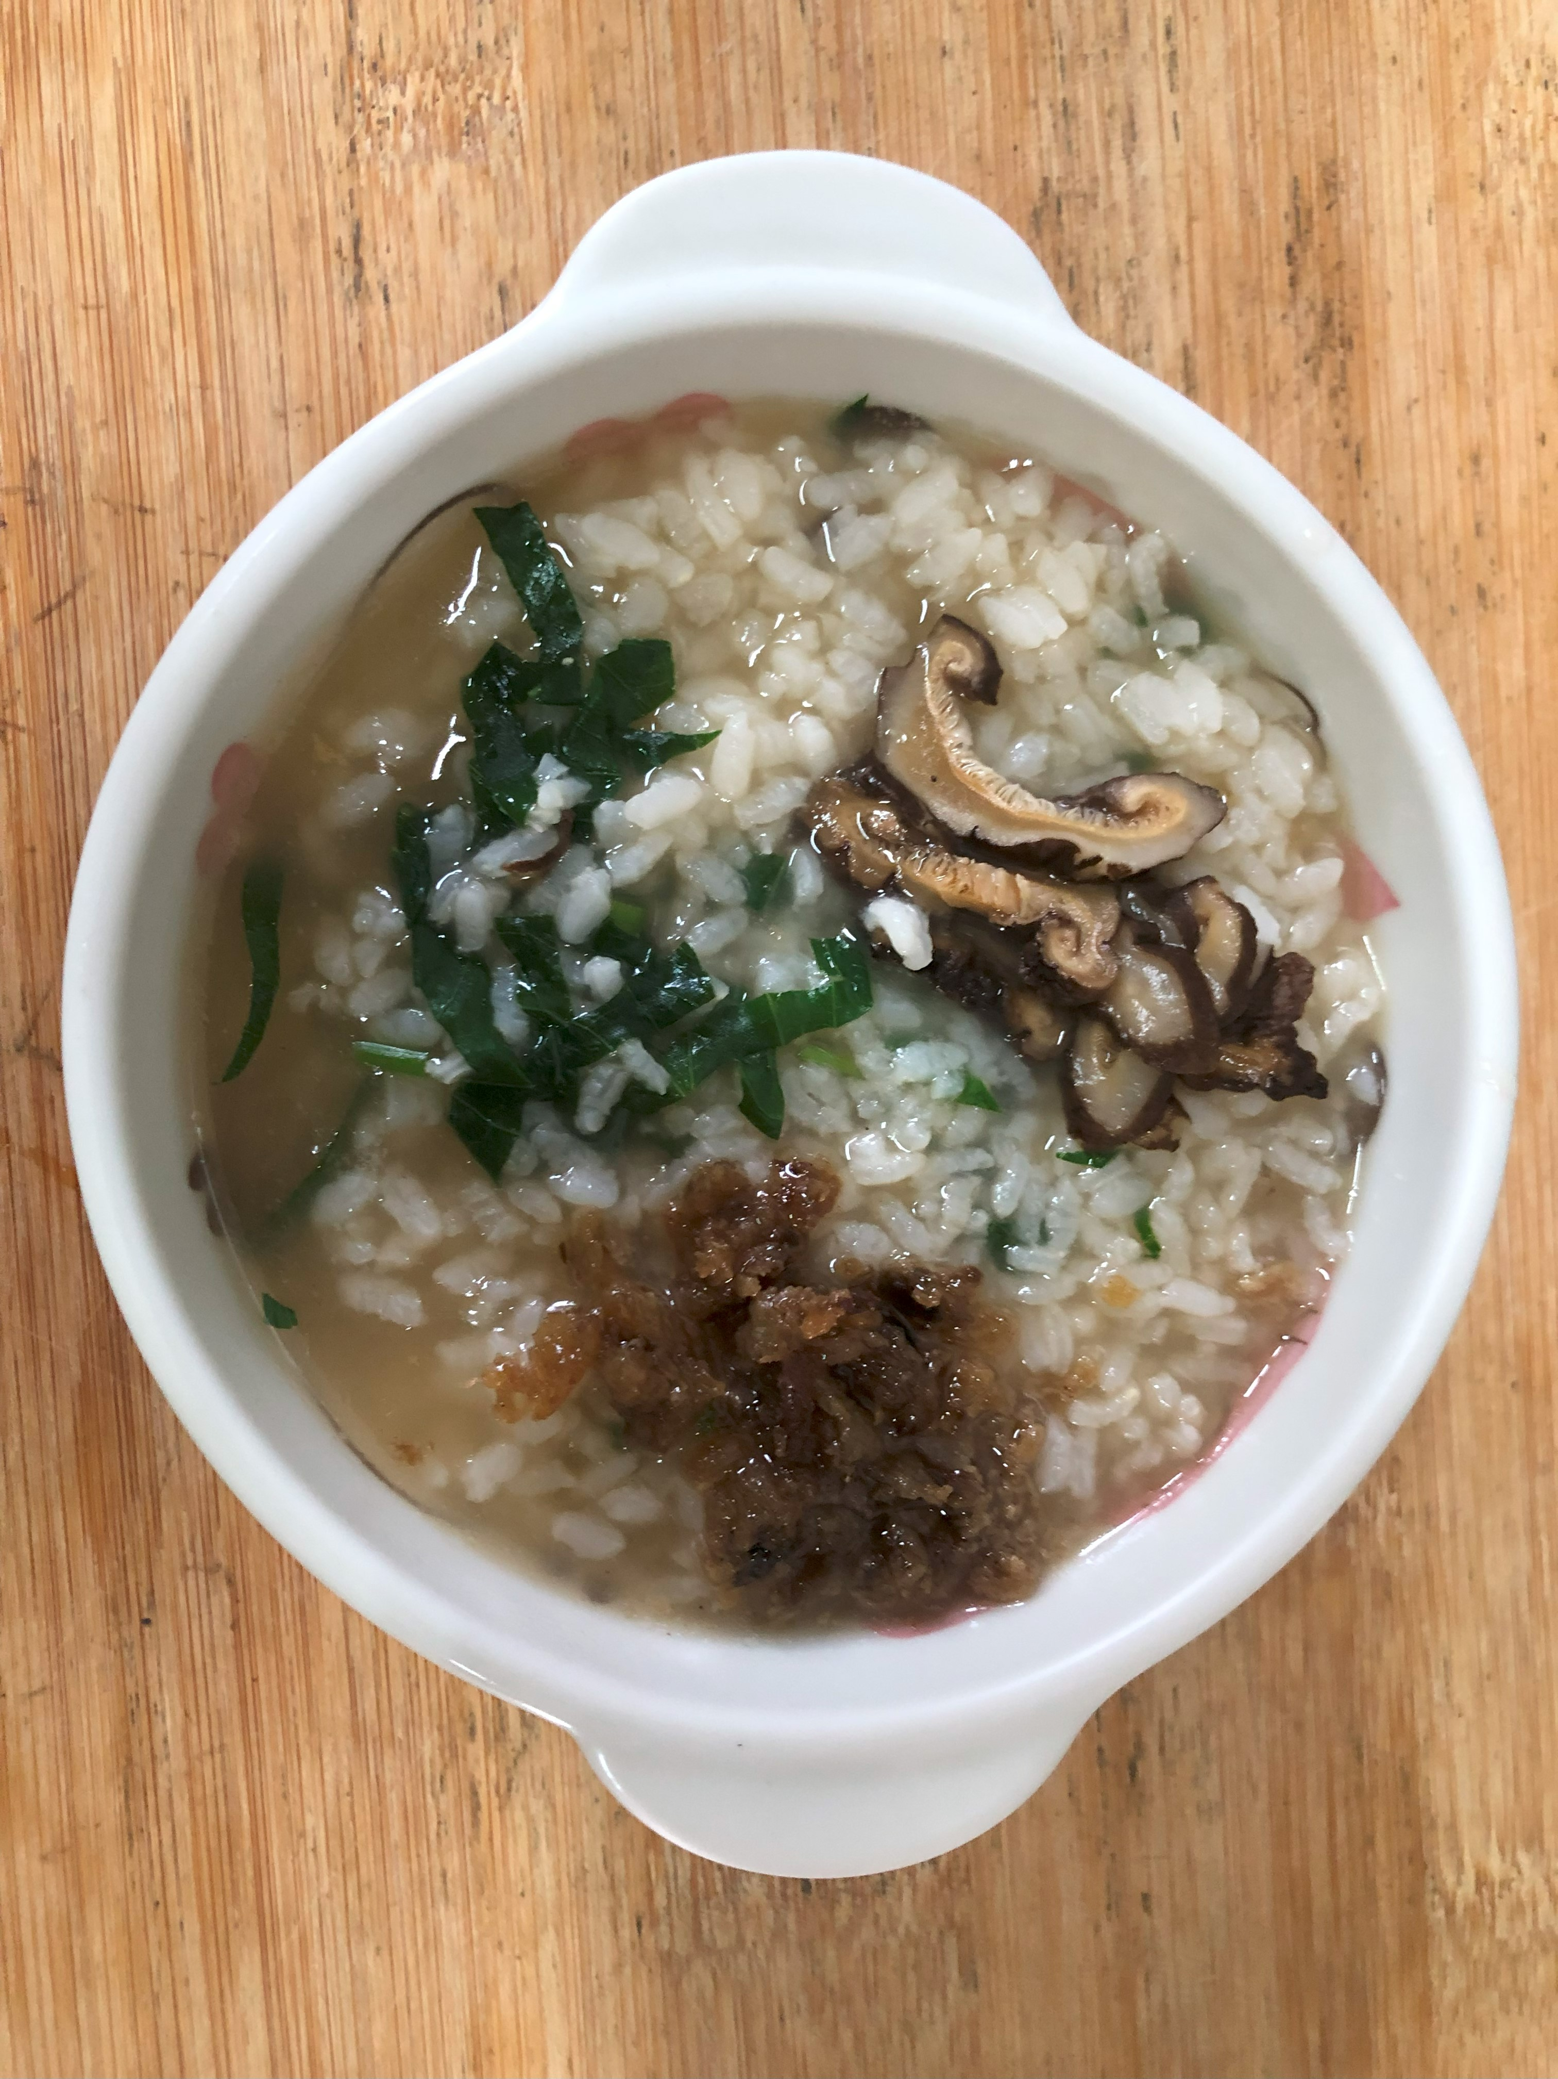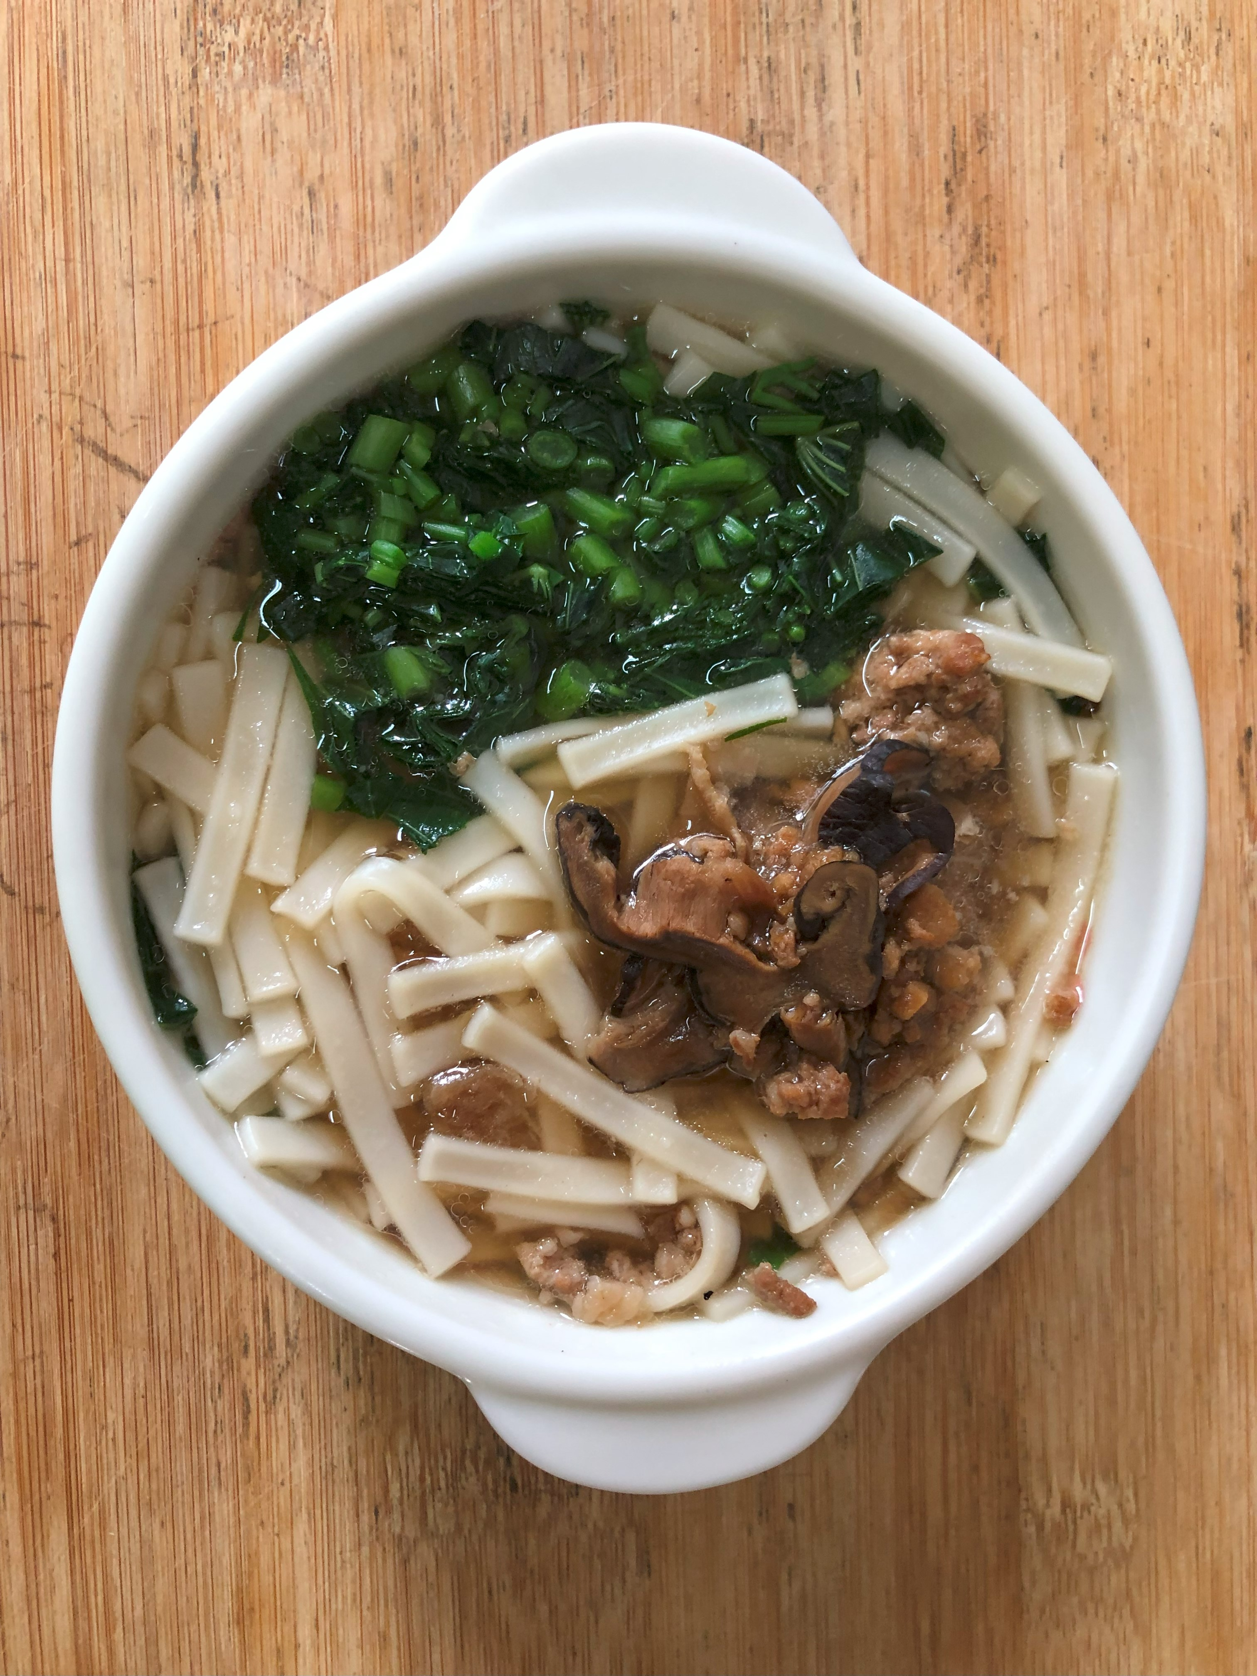
早餐(香菇蔬菜粥) 下午點心(香菇蔬菜芙蓉麵)
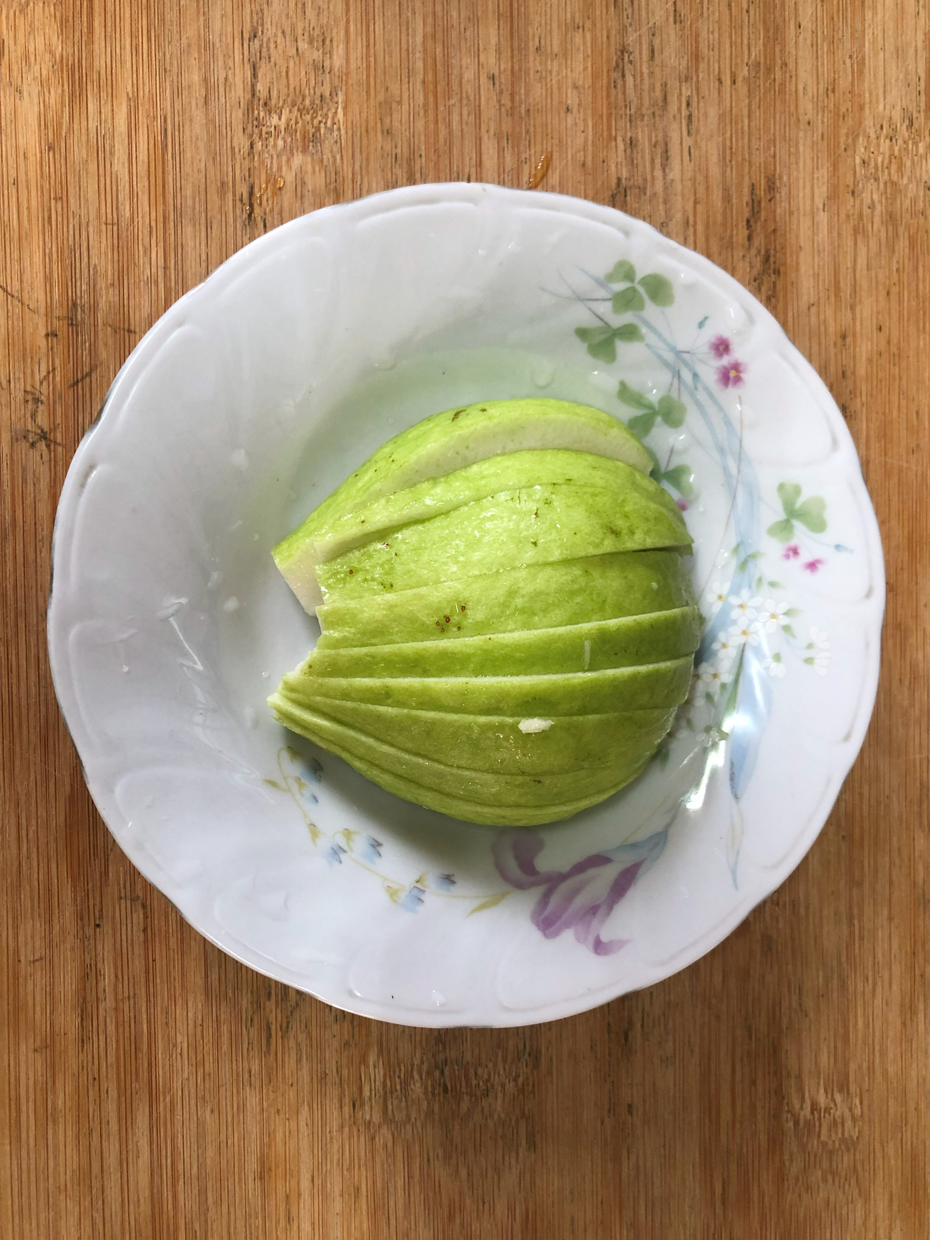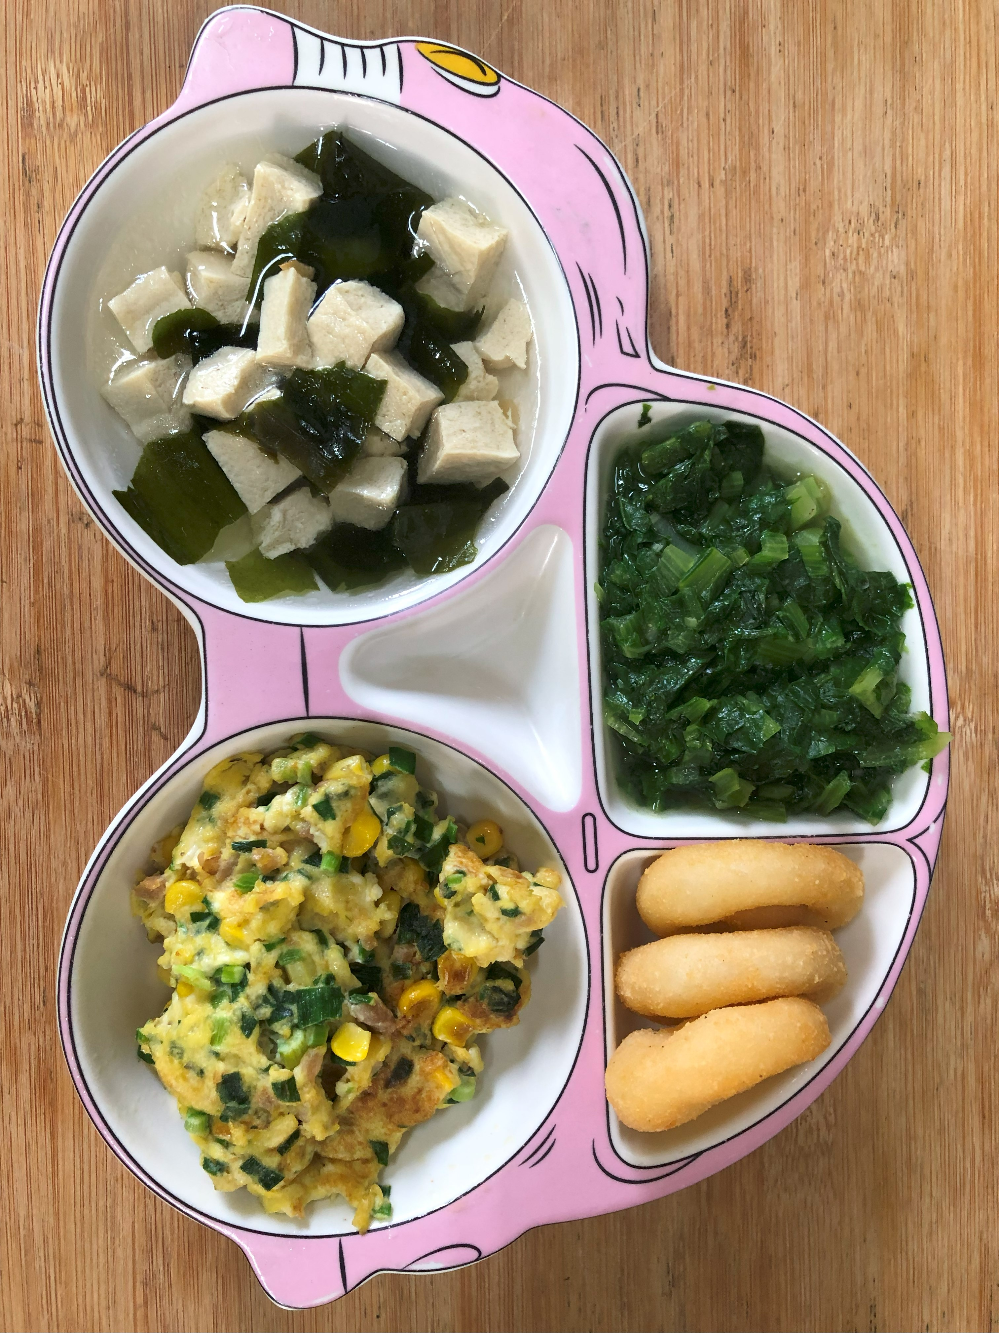
午餐(微笑薯餅、塔香玉米煎蛋、炒青菜、紫菜豆腐湯、水果)

